ANEXO IX – PASSO A PASSO SAÍDA DE MATERIAIS ALMOXARIFADO LOCAL
PASSO 1: Selecionar o módulo ESTOQUE;
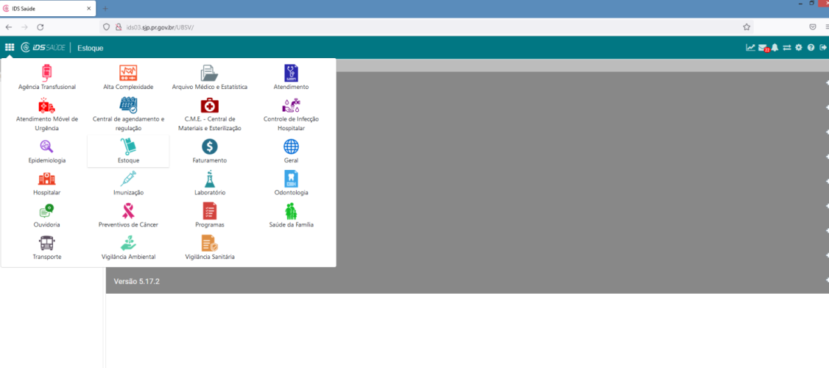
PASSO 2: Selecionar o item SAÍDA DE INSUMOS;
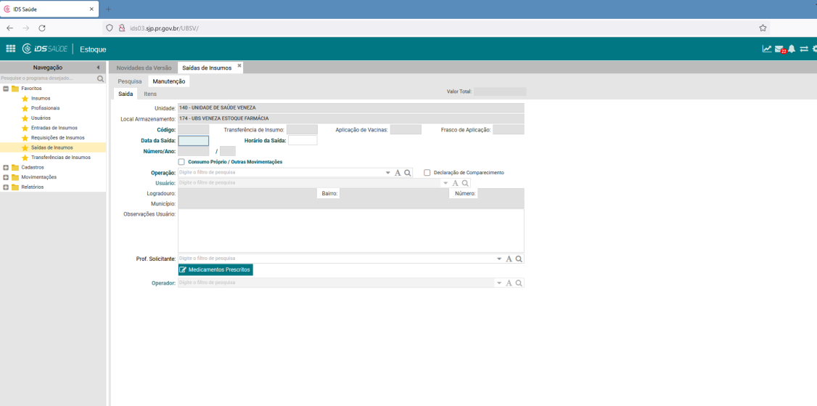
PASSO 3: Clicar em INCLUIR (que irá carregar dia e horário atual) para ser feita a saída do insumo;
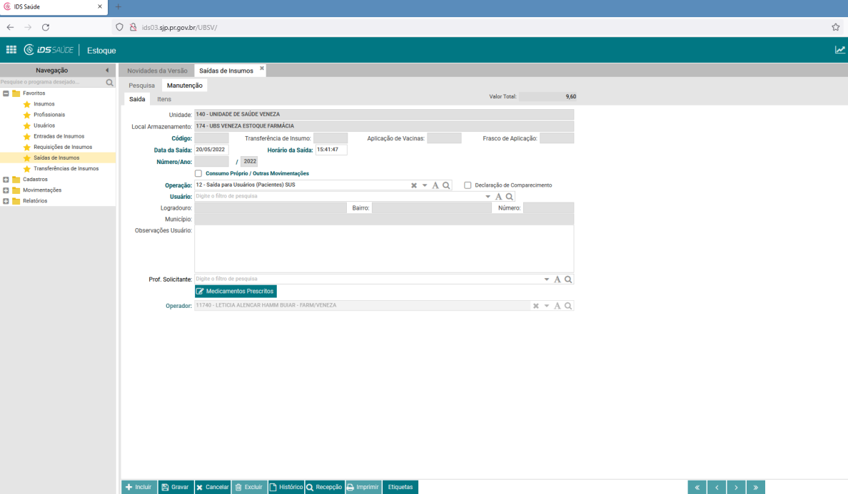

PASSO 4: Incluir o USUÁRIO (poderá ser feito através do código do usuário, número de cartão do SUS ou através da digitação do nome completo);
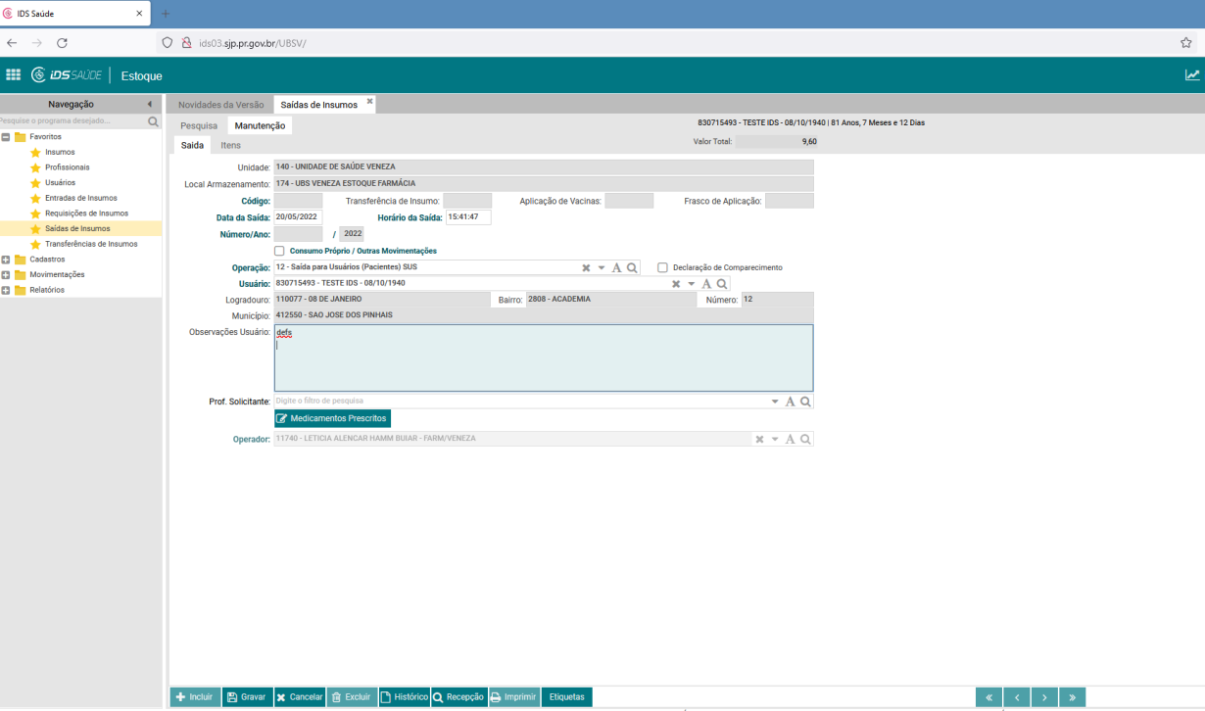

PASSO 5: Selecionar a aba ITENS para relacionar os itens que serão dispensados;
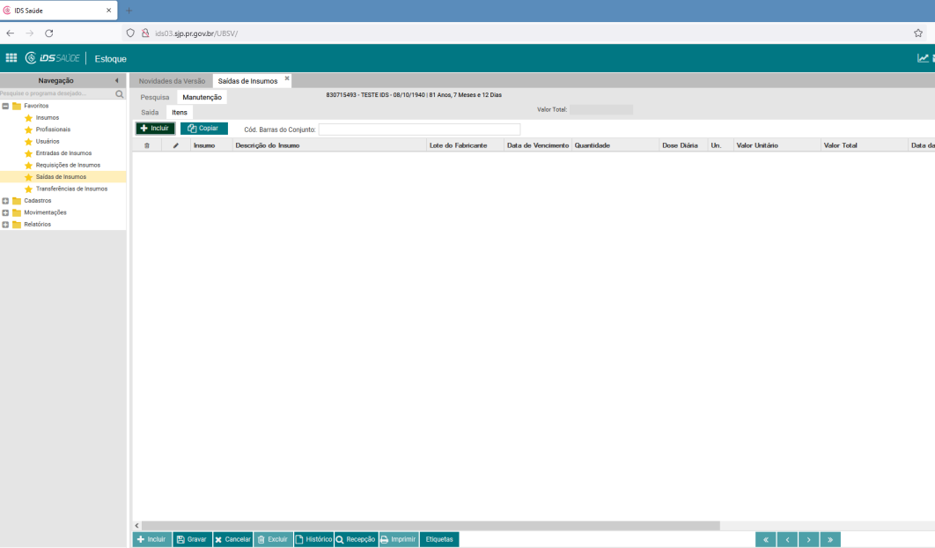

PASSO 6:
- Selecionar o insumo (poderá ser feito através do código do item ou através da digitação do nome completo do mesmo);
- Selecionar a quantidade a ser dispensada;
- Clicar em gravar (na margem direita);
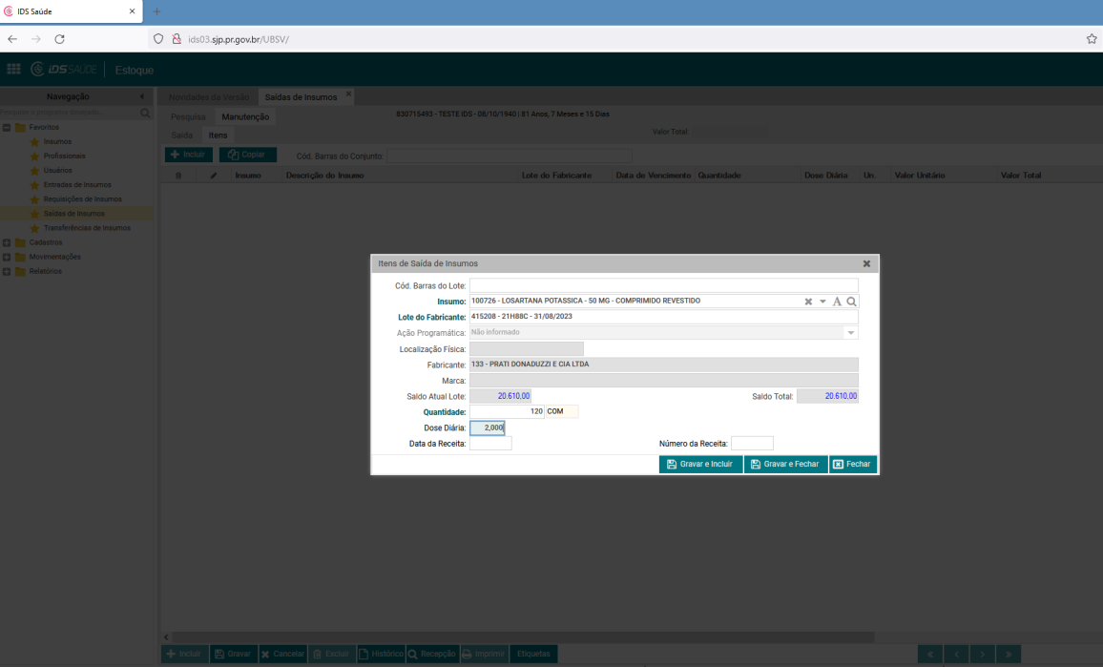

PASSO 7: Após o término da seleção dos insumos a serem dispensados (quando mais de um), clicar em GRAVAR na margem inferior;
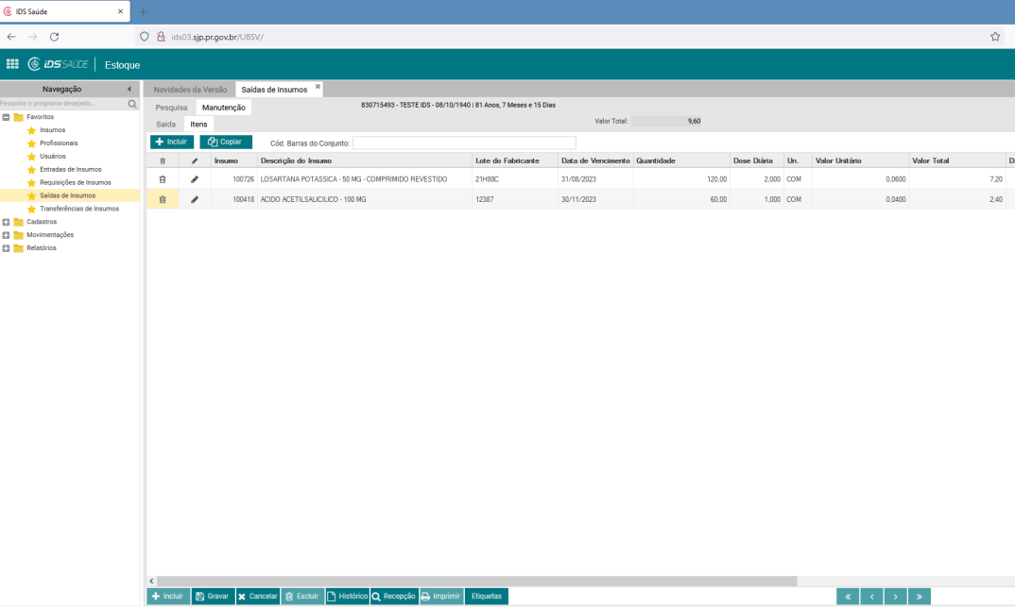

PASSO 8: Geração de relatório da dispensação (fica a critério da unidade a impressão do mesmo).

